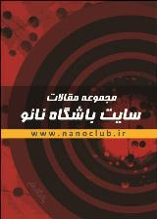
منابع ششمين المپياد دانش آموزي:

مباحث اتمی و مولکولی در کتاب‌های درسی فیزیک، شیمی دبيرستان
مطالب درون سلولی در زیست‌شناسی دبيرستان
مطالعه مقالات منتشر شده در سایت باشگاه و بخش آموزش سایت ستاد فناوری نانو
کتاب‌ مجموعه مقالات سایت باشگاه نانو
کتاب نمونه سوالات اولین المپیاد علوم و فناوری نانو
براي دريافت نمونه سوالات دوره هاي دوم و سوم و چهارم به سايت باشگاه نانو مراجعه کنيد.
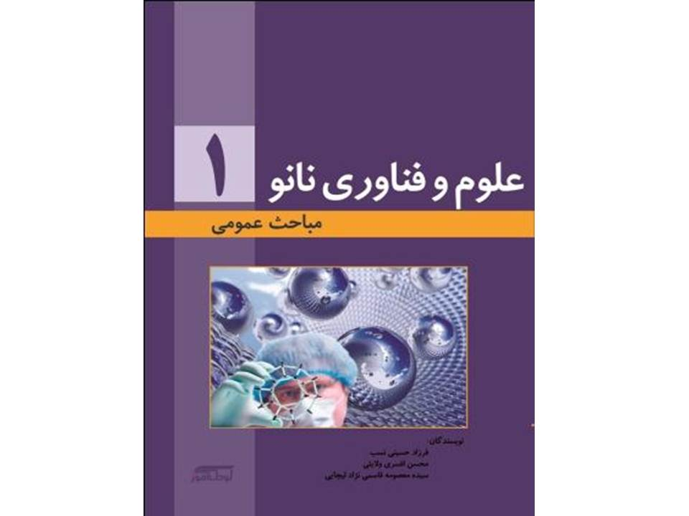
کتاب علم و فناوري نانو

در صورت به حد نصاب رسيدن تعداد دانش آموزان کلاس آموزشي در محل پژوهش سراي دکتر حسابي برگزار خواهد شد.
هزينه ثبت نام به صورت فردي 15000 تومان به صورت گروهي 10000 تومان و ثبت نام از طريق مدرسه با همکاري پژوهش سرا 5000 تومان
براي برگزيدگان دوره اول یک اردوی علمی برای برگزیدگان مرحله اول برگزار خواهد شد.

براي دريافت فايلهاي آموزشي و اطلاعات بيشتر به سايت باشگاه نانو مراجعه نماييد.
www.nanoclub.ir

